МІНІСТЕРСТВО ОСВІТИ І НАУКИ УКРАЇНИ
КИЇВСЬКИЙ НАЦІОНАЛЬНИЙ УНІВЕРСИТЕТ ІМЕНІ ТАРАСА ШЕВЧЕНКА
ФАКУЛЬТЕТ ІНФОРМАЦІЙНИХ ТЕХНОЛОГІЙ
Кафедра програмних систем і технологій

Лабораторна робота №7
Тема: "Гра п’ять в ряд"

Виконав: | Бойко Дмитро Володимирович | Перевірив:
Група | ІПЗ-34мс | Дата перевірки
Форма навчання | денна | Оцінка
Спеціальність | 121
2025

Завдання:
Використовуючи Java, створити застосунок-гру "п’ять в ряд". Правила гри
наступні: гравці по черзі ставлять у клітинки хрестики та нулі. Виграє той з
гравців, хто першим отримує п’ять власних символів на одній лінії
(горизонталь, вертикаль чи діагональ).
Увага!
Звіт повинен містити, крім іншого, інформацію щодо реалізованого алгоритму
для визначення ходів комп’ютера та аргументацію щодо
оптимальності/доцільності використання цього алгоритму.
Алгоритм ходів комп’ютера
Алгоритм для ходу комп’ютера (computerMove) у грі "П’ять в ряд" базується на комбінації пріоритетних стратегій і оцінки позицій на ігровому полі. Він складається з таких етапів:
- Перевірка на виграшний хід:
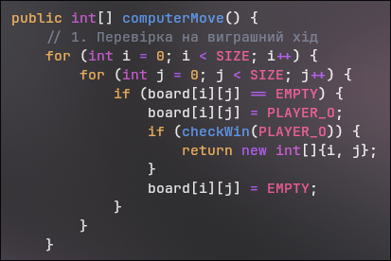
Комп’ютер перевіряє всі порожні клітинки на полі, тимчасово розміщуючи свій символ (PLAYER_O) в кожній із них. Якщо хід призводить до виграшу (тобто п’ять символів PLAYER_O в ряд), цей хід обирається негайно.

- Блокування виграшу гравця:
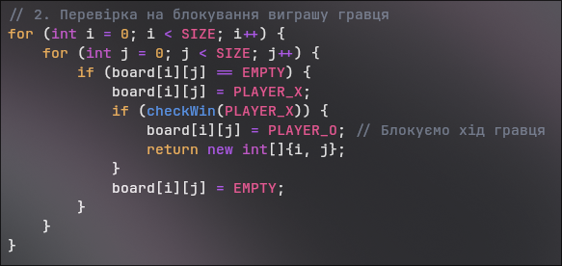
Якщо виграшний хід для комп’ютера відсутній, алгоритм перевіряє, чи може гравець (PLAYER_X) виграти на наступному ході. Для цього комп’ютер тимчасово розміщує символ гравця в порожніх клітинках і перевіряє, чи призводить це до виграшу. Якщо такий хід виявлено, комп’ютер обирає цю клітинку, щоб заблокувати гравця.
- Оцінка позицій для створення послідовностей:
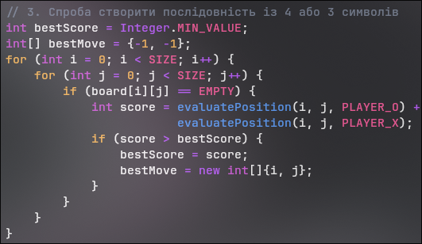
Якщо немає можливості виграти або заблокувати, алгоритм оцінює всі порожні клітинки на основі їхньої "цінності" для створення послідовностей символів (PLAYER_O або PLAYER_X). Для кожної клітинки обчислюється оцінка за допомогою методу evaluatePosition
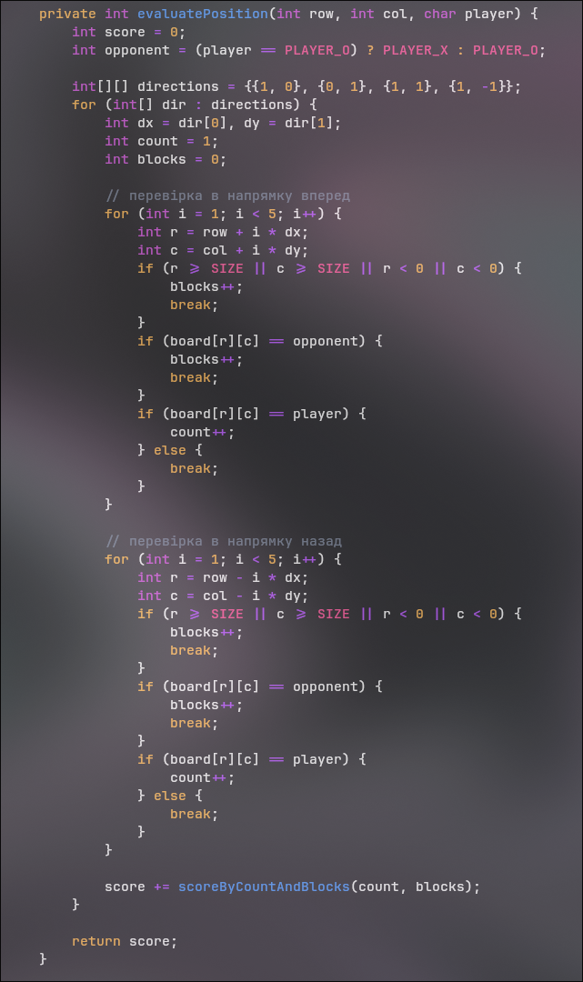, який аналізує чотири напрямки (горизонталь, вертикаль, діагоналі) і враховує:
  - Кількість символів комп’ютера або гравця в послідовності (count).
  - Наявність блокуючих елементів (blocks), тобто меж поля або символів суперника.
  - Оцінка залежить від кількості символів у послідовності та кількості блоків:
    - 5 символів: 100000 балів (виграш).
    - 4 символи без блоків: 10000 балів.
    - 4 символи з одним блоком: 1000 балів.
    - 3 символи без блоків: 1000 балів.
    - 3 символи з одним блоком: 100 балів.
    - 2 символи без блоків: 100 балів.
    - 2 символи з одним блоком: 10 балів.
    - 1 символ без блоків: 10 балів.
    - Інші випадки: 1 бал.
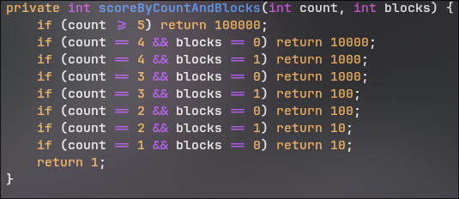
Клітинка з найвищою оцінкою обирається для ходу комп’ютера.
- Випадковий хід:
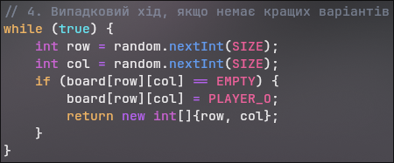
Якщо жодна клітинка не має стратегічної переваги, комп’ютер обирає випадкову порожню клітинку за допомогою генератора випадкових чисел (Random).

Висновок
Розроблений алгоритм для гри "П’ять в ряд" забезпечує базовий рівень інтелекту комп’ютера, достатній для створення виклику гравцеві-людині. Він ефективно поєднує перевірку критичних ходів (виграш або блокування) з евристичною оцінкою позицій для створення стратегічних послідовностей. Використання пріоритетного підходу дозволяє зменшити обчислювальну складність, що робить алгоритм доцільним для гри на полі 15x15. Хоча алгоритм не використовує глибокий пошук ходів, він є компромісом між простотою реалізації та ігровою ефективністю. Для покращення можна додати глибший аналіз ходів (наприклад, Minimax) або врахування складніших патернів, але це може бути надмірним для такої гри. Реалізація є збалансованою та відповідає поставленим вимогам.

